Министерство образования Республики Беларусь

Учреждение образования

«Белорусский Государственный Университет Информатики и Радиоэлектроники»

Инженерно-экономический факультет

Кафедра экономической информатики

Лабораторная работа №4

# «СОЗДАНИЕ ОТЧЁТОВ В TABLEAU»

Проверил: Кунцевич А. А.

Выполнила: студент группы 772302

Крайняя М.Д.

Минск 2020

*Задание:*

Создайте историю, включающую в себя отчёт и несколько пометок в дополнение к отчёту.

*Решение:*

Первая страница истории:

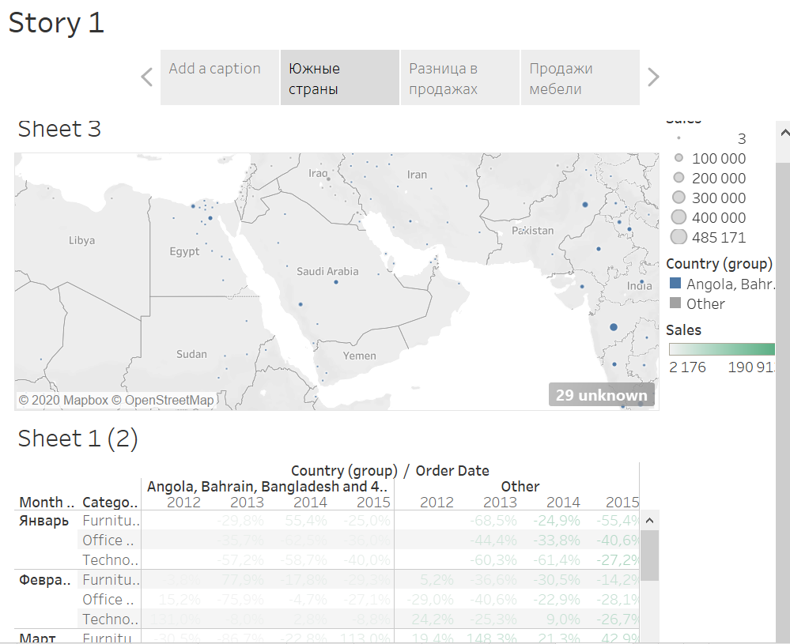

Вторая страница истории:

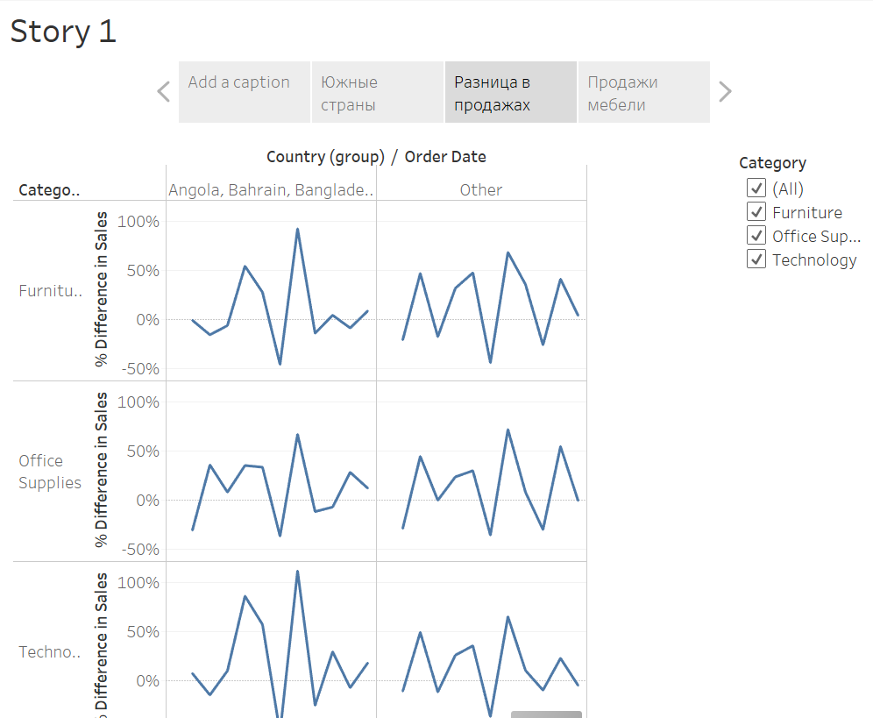

Третья страница истории:

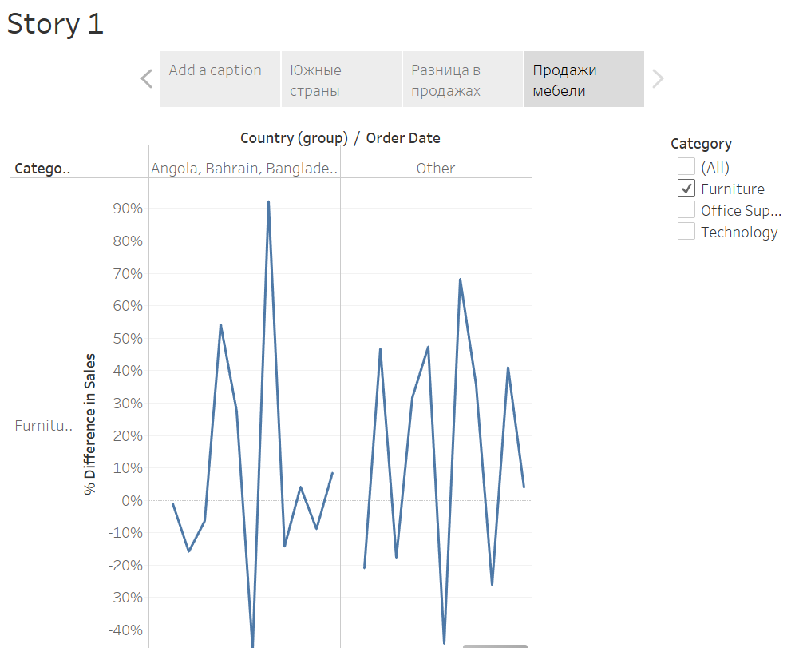

Что такое отчёт?

*Это элемент Tableau, совмещающий в себе несколько графиков. При этом можно настроить фильтры, отображенные на легенде.*

Что такое история?

*Это элемент, объединяющий несколько отчётов. Это позволяет предоставить информацию об определённом явлении, обратить внимание на важные детали и прикрепить комментарии. История может быть расположена на сервере Tableauи доступна другими пользователями.*